APSTIPRINĀTS
Liepājas valstspilsētas pašvaldības Iepirkumu komisijas
2026.gada 26.augusta sēdē, protokols Nr.10

Par atklāta konkursa "Dienas aprūpes centra izbūve Grīzupes ielā 96, Liepājā" (LVP 2026/109) nolikuma skaidrojumiem un grozījumiem.

Jautājums1 | Būvdarbu apjomu lokālajā tāmē Nr. 1-1.1.13 iekļautas pozīcija Nr.66:  Vienlaikus rasējumā IN-3.2 šī iekārta ir marķēta kā iekārta Nr.11.  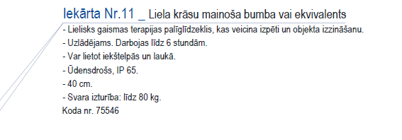  Tāmē Nr. 1-1.1.13 kā iekārta Nr.11 ir iekļauta iekārta, kas nav atrodama rasējumā IN-3.2:  Savukārt lokālajā tāmē Nr.1-1.1.13 nav iekļauta iekārta Nr.10, kas ir norādīta rasējumā IN-3.2, Četru daļu LED panelis vai ekvivalents:  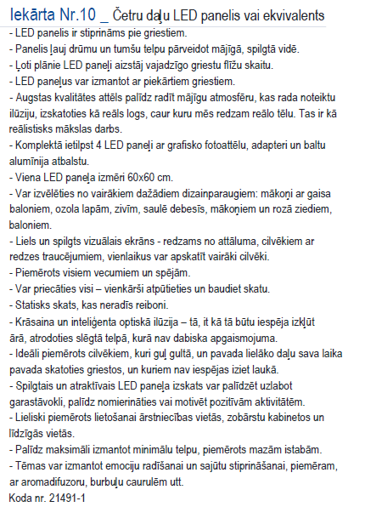  Lūdzam precizēt.
  66 |  | Iekārtas Nr.10 _ Liela krāsu mainoša bumba vai ekvivalents | gb | 1,00
  67 |  | Iekārtas Nr.11 _ Liela un maza krāsu mainošas bumbas vai ekvivalents | gb | 1,00
Skaidrojums | Iekārta Nr. 10 ir „Četru daļu LED panelis” vai ekvivalents.  Iekārta Nr. 11 ir „Liela un maza krāsu mainoša bumba” vai ekvivalents.  Atbilstoši precizējumi tiks veikti rasējumā IN-3.2, kā arī veikti labojumi tāmē Nr. 1-1.1.13, pozīcijā Nr. 66.
Grozījumi
  66 |  | Iekārtas Nr.10 _ Četru daļu LED panelis vai ekvivalents, montēts pie griestiem. | gb | 1,00
Jautājums2 | Precizēt tāmes 1-1.1.7. pozīcijas Nr. 47 un Nr. 48 durvju apjomus, nesakrīt ar stāva plānu un specifikāciju.
Skaidrojums | Tāmē Nr. 1-1.1.7 precizēti darbu apjomi 47. un 48. pozīcijā.
Grozījumi
  47 |  | Montēt iekšdurvis D-9 1100×2200 mm, ieskaitot visus palīgmateriālus un stiprinājumus. Koka tipa (K1). Slēdzene SFI, slieksnis SL1. Furnitūra PP, rokturi PG. Durvis invalīdu tualetei, nerūsējoša metāla aizsargplāksne abās pusēs h=300 mm. | gb | 1,00
  48 |  | Montēt iekšdurvis D-10, D-11, D-12 1400×2200 mm, ieskaitot visus palīgmateriālus un stiprinājumus. Koka tipa (K1). Slēdzene BAT, slieksnis SL3, stiklojums 34dB. Furnitūra PK, rokturi PS. Durvis no telpām uz gaiteni, nerūsējoša metāla aizsargplāksne abās pusēs h=300 mm. | gb | 3,00
Jautājums3 | Lūdzu sniegt plašāku informāciju par tāmes 1-1.1.15. pozīciju Nr. 14 “Pie sienas interaktīvs izzinošs objekts”.
Skaidrojums | Lokālās tāmes Nr. 1-1.1.15, pozīcija Nr.14. “Pie sienas interaktīvs izzinošs objekts” tiek dzēsta. Rasējumā ir norādīta paredzētā vieta interaktīva izzinoša objekta izvietošanai pie sienas. Objekta iegādi, konkrēto veidu un tehnisko risinājumu Pasūtītājs noteiks un nodrošinās atsevišķi, ārpus šī iepirkuma ietvariem.
Grozījumi
  14 |  | Pie sienas interaktīvs izzinošs objekts | gb | 1,00
Jautājums4 | Tāmes 1-1.2.3. pozīcijās Nr. 111-134 ir ieviesusies kļūda. Šādi pārplūdes restu izmēri neeksistē un nav fiziski uzmontējami uz gaisu vadu galiem. Lūdzu sniegt precizējumus vai veikt labojumus tāmē.
Skaidrojums | Atbilde sniegta Komisijas 17.08.2026. skaidrojumos un grozījumos uz 1.jautājumu.
Jautājums58 | Lūdzu precizēt tāmes 1-1.1.8. apjomus – tāmes apjomi nesakrīt ar grīdas un sienu apdares plānu apjomiem.
Skaidrojums | Tāmes Nr. 1-1.1.8 darbu apjomi ir precizēti atbilstoši rasējumos norādītajiem apjomiem.
Grozījumi | Labotas tāmes Nr. 1-1.1.8 darbu apjomu pozīcijas Nr.3, 4, 5, 6, 8, 9, 10, 11, 13, 14, 15, 16, 18, 19, 20, 21, 23, 24, 25, 26, 33, 34, 35, 36, 48, 58, 68, 69, 71, 72, 74, 75, 77, 78, 80 un 81.
Jautājums5 | Lūdzu labot tāmes 1-1.1.7. pozīciju Nr. 4 un Nr. 5 apjomus pēc logu L-10 un L-9 atsevišķas izdalīšanas.
Skaidrojums | Lokālās tāmes Nr. 1-1.1.7 pozīciju Nr. 4 un Nr. 5 apjomi nav jāprecizē. Pozīcijās Nr. 4 un Nr. 5 ir paredzēta logu, tai skaitā L-10 un L-9, montāža, savukārt pozīcijās Nr. 4-1. un Nr. 5-1. ir atsevišķi paredzētas līmplēves logiem L-10 un L-9, lai nodrošinātu nepieciešamo necaurredzamību.
Jautājums6 | Lūdzu precizēt vai tāmes 1-1.1.13. poz. Nr. 140 “Sienas aizsargs” nedublējas ar tāmes 1-1.1.13. poz. Nr. 205
Skaidrojums | Atbilde sniegta Komisijas 17.08.2026. skaidrojumos un grozījumos uz 4.jautājumu.
Jautājums7 | Lūdzu precizēt, vai sensorās telpas 10. iekārta ir “Četru daļu LED panelis vai ekvivalents” vai “Liela krāsu mainoša bumba”.
Skaidrojums | Iekārta Nr. 10 ir “Četru daļu LED panelis” vai ekvivalents. Rasējumā IN-3.2 tiks precizēts iekārtas Nr. 10 nosaukums.  Skatīt atbildi uz 1.jautājumu.
Jautājums8 | Būvdarbu apjomu lokālajā tāmē Nr. 1-1.1.9 iekļautas pozīcijas Nr.3, 8. un 13 koka latojuma izbūvei zem ārsienu apšuvuma :  Savukārt būvprojekta rasējumā Nr.ARD 7-1 sniegta šāda informācija par sienu tipu AST-1, AST-2.1 / AST-2.2 / AST-2.3 / AST-4 un AST-3 uzbūvi:  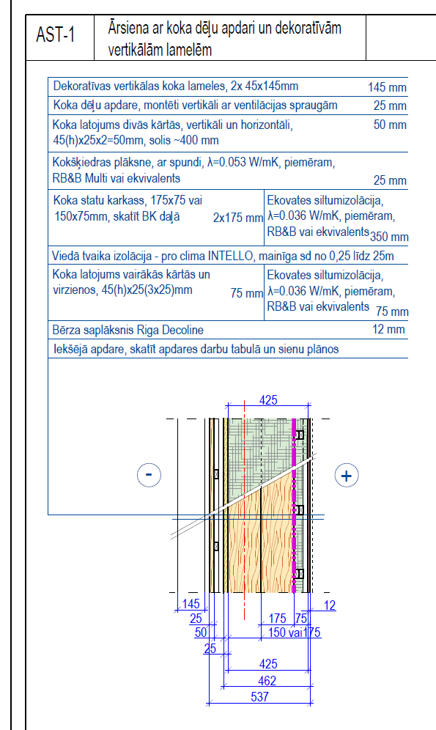  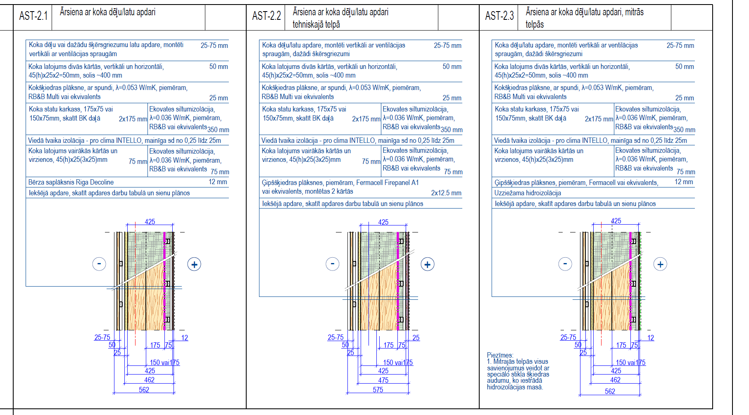  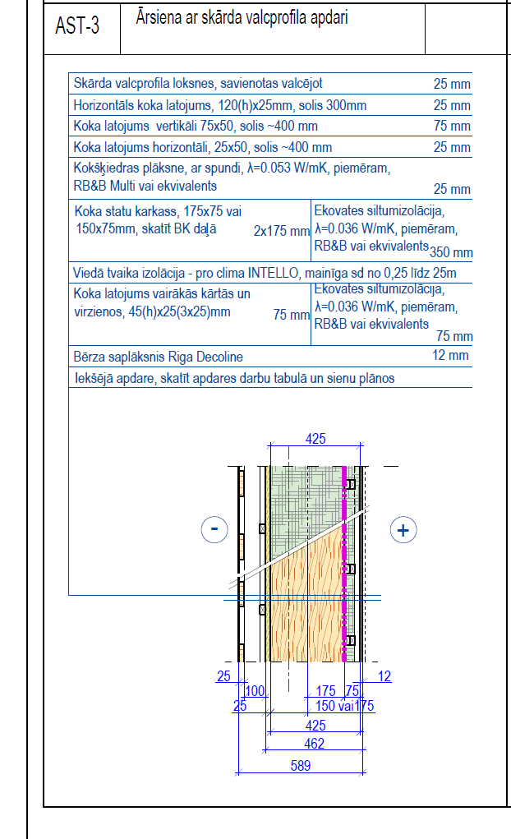  - Visiem sienu tipiem atšķiras latojuma kārtu skaits un latojuma dimensijas- būvprojektā paredzēts latojums divās kārtās , savukārt tāmes formā- vienā kārtā. Latojuma kārtu skaits un latojuma izmēri ļoti būtiski ietekmē izbūves izmaksas. Lūdzam precizēt faktiski nepieciešamo un izmaksu aprēķinā iekļaujamo risinājumu;  - Tipam AST-3 ir gan atšķirīgs kārtu skaits, gan pavisam citas dimensijas, gan arī atšķirīgi norādītie latojuma soļi. Lūdzam precizēt.
  1 |  | AST-1 Ārsiena ar koka dēļu apdari un dekoratīvām  vertikālām lamelēm
  2 |  | Stiprināt kokšķiedras plāksni ar spundi 25mm, λ=0.053 W/mK RB&B Multi (vai ekvivalents) | m2 | 544,65
  3 |  | Stiprināt koka latas 45x45mm, ieskaitot visus palīgmateriālus un stiprinājumus. | m2 | 544,65
  4 |  | Stiprināt krāsotu koka dēļu apdari 25mm biezumā, ieskaitot visus palīgmateriālus un stiprinājumus.  Montēti vertikāli ar ventilācijas spraugām | m2 | 544,65
  5 |  | Montēt krāsotas dekoratīvas koka lameles 45x145mm, ieskaitot visus palīgmateriālus un stiprinājumus. | m | 1100,4
  6 |  | AST-3 Ārsiena ar skārda valcprofila apdari
  7 |  | Stiprināt kokšķiedras plāksni ar spundi 25mm, λ=0.053 W/mK RB&B Multi (vai ekvivalents) | m2 | 121,80
  8 |  | Stiprināt koka latas 45x45mm ar soli 600mm, ieskaitot visus palīgmateriālus un stiprinājumus. | m2 | 121,80
  9 |  | Stiprināt koka latas 120x25mm ar soli 300mm, ieskaitot visus palīgmateriālus un stiprinājumus. | m2 | 121,80
  10 |  | Apšūt fasādi ar skārda valcprofila segumu, ieskaitot visus palīgmateriālus un stiprinājumus.  Savienotas valcējot | m2 | 121,80
  11 |  | AST-2.1 / AST-2.2 / AST-2.3 / AST-4
  12 |  | Stiprināt kokšķiedras plāksni ar spundi 25mm, λ=0.053 W/mK RB&B Multi (vai ekvivalents) | m2 | 334,15
  13 |  | Stiprināt koka latas 45x45mm, ieskaitot visus palīgmateriālus un stiprinājumus. | m2 | 334,15
  14 |  | Stiprināt krāsotu koka dēļu apdari 25-75mm biezumā, ieskaitot visus palīgmateriālus un stiprinājumus.  Montēti vertikāli ar ventilācijas spraugām | m2 | 334,15
  Sienas tips | Tāmes pozīcijas Nr. | Tāmes pozīcijas darbu apraksts | Būvprojekta rasējuma lapā Nr. ARD 7.1 iekļautais darbu apraksts
  AST-1 Ārsiena ar koka dēļu apdari un dekoratīvām  vertikālām lamelēm | 3 | Stiprināt koka latas 45x45mm, ieskaitot visus palīgmateriālus un stiprinājumus. | Koka latojums divās kārtās, vertikāli un horizontāli,  45(h)x25x2=50mm, solis ~400 mm
  AST-3 Ārsiena ar skārda valcprofila apdari | 8 | Stiprināt koka latas 45x45mm ar soli 600mm, ieskaitot visus palīgmateriālus un stiprinājumus. | - Koka latojums vertikāli 75x50, solis ~400 m  - Koka latojums horizontāli, 25x50, solis ~400 mm
  AST-2.1 / AST-2.2 / AST-2.3 / AST-4 | 13 | Stiprināt koka latas 45x45mm, ieskaitot visus palīgmateriālus un stiprinājumus. | Koka latojums divās kārtās, vertikāli un horizontāli,  45(h)x25x2=50mm, solis ~400 mm
Skaidrojums | Veikti labojumi tāmē Nr. 1-1.1.9 pozīcijās Nr. 3, Nr. 8 un Nr. 13, atbilstoši rasējuma ARD-7.1 risinājumiem.
Grozījumi
  3 |  | Stiprināt koka latojumu divās kārtās, vertikāli un horizontāli, 45(h)x25x2=50mm, solis ~400 mm,  ieskaitot visus palīgmateriālus un stiprinājumus. | m2 | 544,65
  8 |  | Stiprināt koka latojumu horizontāli, 25x50, solis ~400 mm, ieskaitot visus palīgmateriālus un stiprinājumus. | m2 | 121,80
  13 |  | Stiprināt koka latojumu divās kārtās, vertikāli un horizontāli, 45(h)x25x2=50mm, solis ~400 mm, ieskaitot visus palīgmateriālus un stiprinājumus. | m2 | 334,15
Jautājums9 | Būvdarbu apjomu lokālajā tāmē Nr. 1-1.1.9 iekļauta pozīcija Nr.14:  Rasējumos iekļautā informācija šajā pozīcijā paredz gan dēļu apdari, gan latojuma apdari:  Attiecīgi 25 līdz 75 mm biezi dēļi vai latas ir pārāk būtiski atšķirīg izmēri, lai būtu objektīvi iespējams noteikt vidējās izmaksas 334,15 m2 apjomam- t.i. 25 vai 75 mm biezs koka dēļi vai faktiski dažādu šķērsgriezumu latu apdare ir gan atšķirīgi pēc darbietilpības, gan būvizstrādājumu izmaksām.  Lūdzam precizēt ārsienas tipu AST-2.1 / AST-2.2 / AST-2.3 / AST-4 ārējās apdares materiālu faktiskos biezumus un daudzumus, t.i. apakštipus , norādot precīzu daudzumu katram apšuvuma veidam (piemēram, dēļiem ar 25 mm biezumu un latām ar 75 mm biezumu utml.).
  14 |  | Stiprināt krāsotu koka dēļu apdari 25-75mm biezumā, ieskaitot visus palīgmateriālus un stiprinājumus.  Montēti vertikāli ar ventilācijas spraugām | m2 | 334,15
Skaidrojums | Veikti labojumi tāmē Nr. 1-1.1.9 pozīcijā Nr. 14. Apdares dēļiem paredzēts vienāds biezums, bet atšķirīgi platumi un spraugas starp dēļiem. Atbilstoši precizējumi tiks veikti rasējumā ARD-7.1.
Grozījumi
  14 |  | Krāsotu koka dēļu apdares montāža, izmantojot kalibrētus dēļus trīs platumos: 145×21 mm, 105×21 mm un 80×21 mm, attiecībā attiecīgi 30 %, 30 % un 40 % no kopējā apdares dēļu daudzuma, ieskaitot visus nepieciešamos palīgmateriālus un stiprinājumus. Dēļus montēt vertikāli, paredzot starp tiem ventilācijas spraugas ar mainīgu platumu, vidēji 30 mm. | m2 | 334,15
Jautājums10 | Atbilstoši būvdarbu tāmju formām, lokālajai tāmei Nr.1-1.1.7:  Savukārt AR daļas durvju specifikācijā attiecīgi daudzums ir 3 gab., 1 gab. katram atsevišķajam tipam :  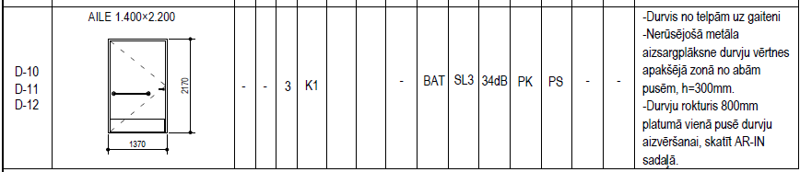  Lūdzam precizēt lokālās tāmes Nr.1-1.1.7 pozīcijas Nr.48 daudzumu.
  48 |  | Montēt iekšdurvis D-10, D-11, D-12 1400×2200 mm, ieskaitot visus palīgmateriālus un stiprinājumus. Koka tipa (K1). Slēdzene BAT, slieksnis SL3, stiklojums 34dB. Furnitūra PK, rokturi PS. Durvis no telpām uz gaiteni, nerūsējoša metāla aizsargplāksne abās pusēs h=300 mm. | gb | 2,00
Skaidrojums | Lokālās tāmes Nr. 1-1.1.7 pozīcijā Nr. 48 precizēts apjoms, paredzot 3 durvis.  Skatīt atbildi uz 2.jautājumu.
Jautājums11 | Atbilstoši būvdarbu tāmju formām, lokālajai tāmei Nr.1-1.1.7:  Savukārt AR daļas durvju specifikācijā attiecīgi daudzums ir 1 gab.:  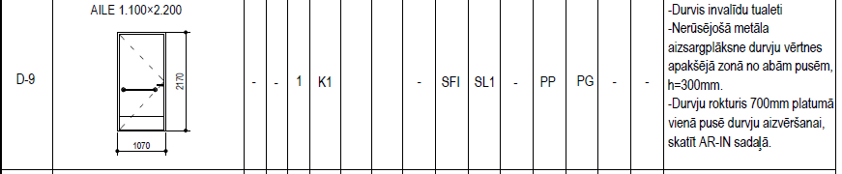  Lūdzam precizēt durvju D-9 daudzumu.
  47 |  | Montēt iekšdurvis D-9 1100×2200 mm, ieskaitot visus palīgmateriālus un stiprinājumus. Koka tipa (K1). Slēdzene SFI, slieksnis SL1. Furnitūra PP, rokturi PG. Durvis invalīdu tualetei, nerūsējoša metāla aizsargplāksne abās pusēs h=300 mm. | gb | 3,00
Skaidrojums | Lokālās tāmes Nr. 1-1.1.7 pozīcijā Nr. 47 precizēts apjoms, paredzot 1 durvis.  Skatīt atbildi uz 2.jautājumu
Jautājums12 | Santehnikas specifikācijā iekļauta pozīcija:  Šāda pozīcija nav atrodama būvdarbu tāmju formā. Lūdzam precizēt vai apstiprināt, ka nav jāiekļauj izmaksās- finanšu piedāvājumā.
Skaidrojums | Šī pozīcija ir atrodama lokālajā tāmes Nr. 1-1.1.13 pozīcijā Nr. 125. Attiecīgā pozīcija paredzēta telpā Nr. 1-29 “Apmeklētāju virtuve”.  Atbilde sniegta Komisijas 12.08.2026. skaidrojumos un grozījumos uz 26.jautājumu (papildināta tāme ar šo pozīciju).
  125 |  | Iebūvējama cepeškrāsns (iekārta Nr. IN-A-22) | gb | 1,00
Jautājums13 | Atbilstoši santehnikas specifikācijas failiem , IN-UK-9 pozīcija:  Savukārt tāmes formā ir iekļauts cits tips/marka, ar citu cenu līmeni:  Lūdzam precizēt.
  94 |  | Virtuves izlietnes maisītājs Talis M54 270 1jet, hroms, 5 l/min. Ideal Standard (vai ekvivalents) | gb | 7,00
Skaidrojums | Veikts labojums tāmē Nr. 1-1.1.13 pozīcijā Nr. 94 atbilstoši santehnikas specifikācijas failos norādītajiem risinājumiem.
Grozījumi
  94 |  | Ceraflex virtuves maisītājs ar medicīnas rokturi, 9 l/min. Ideal Standard (vai ekvivalents) | gb | 7,00
Jautājums14 | Santehnikas specifikācijā iekļauta pozīcija:  Šāda pozīcija nav atrodama būvdarbu tāmju formā. Lūdzam precizēt vai apstiprināt, ka nav jāiekļauj izmaksās- finanšu piedāvājumā .
Skaidrojums | Šī pozīcija ir atrodama lokālajā tāmes Nr. 1-1.1.13 pozīcijā Nr. 126. Attiecīgā pozīcija paredzēta telpā Nr. 1-29 “Apmeklētāju virtuve”.  Atbilde sniegta Komisijas 12.08.2026. skaidrojumos un grozījumos uz 26.jautājumu (papildināta tāme ar šo pozīciju).
  126 |  | Iebūvējama trauku mašīnaIN-A-28 | gb | 1,00
Jautājums15 | Lūdzam precizēt/pārbaudīt, vai santehnikas specifikācijā norādītais daudzums pozīcijai IN-UK-10 ir atbilstošs un ir pietiekams visiem maisītājiem.
Skaidrojums | IN-UK-10 ir sienā montējams ūdens ventilis apkopējas telpā, kas paredzēts apkopējas trauku piepildīšanai ar ūdeni. Paredzēts 1 gab. Ventiļi izlietņu un citu sanitārtehnisko iekārtu pieslēgšanai ir paredzēti atsevišķi un norādīti Lokālā tāmē Nr.1-1.2.4. “Iekšējie ūdensvadu tīkli, aprīkojums”.
Jautājums16 | Rotaļu iekārtu specifikācijās, faili -TS-L-P-02 Pielikums_Rotaļiekārtas - detaliztets-iekartu-apskats un TS-L-P-02 Pielikums_Rotaļiekārtas - tehniskas-specifikacijas-liepajas-dac-korekcijas iekļauta pozīcija Nr.24:  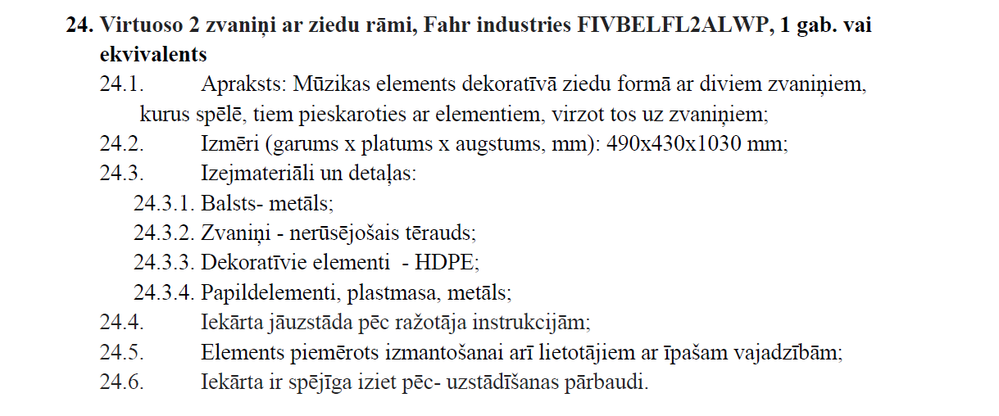  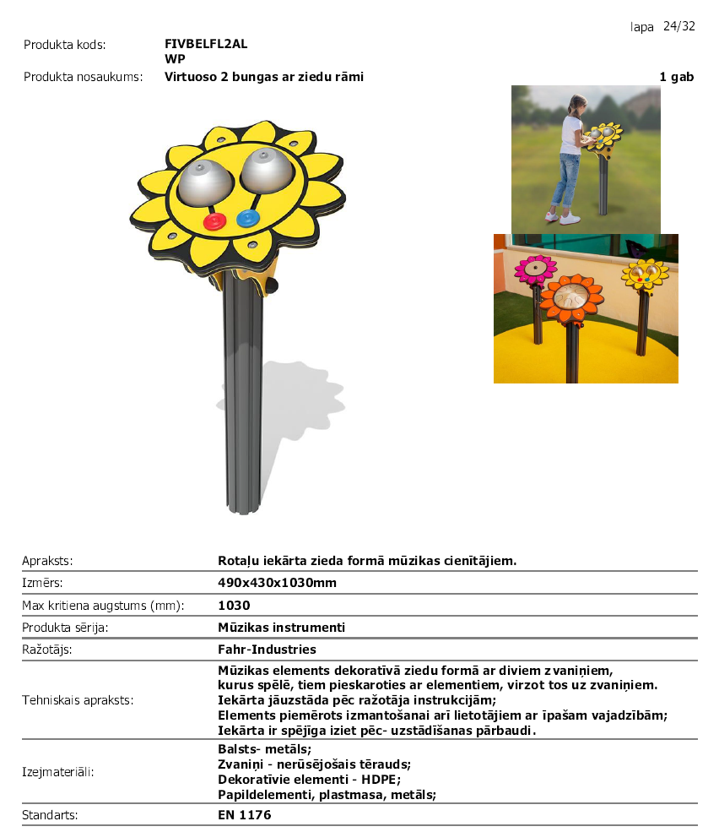  Šī pozīcijas nav atrodama būvdarbu tāmes formā.  Lūdzam precizēt.
Skaidrojums | Šīs pozīcijas ir iekļautas lokālās tāmes Nr. 1-1.1.13 pozīcijās Nr. 178, 179 un 180.
  178 |  | Produkta kods: FIVTDFLALW P (vai ekvivalents)  Produkta nosaukums: Virtuoso bungas ar zieda rāmi | gb | 1,00
  179 |  | Produkta kods: FIVCYMFLAL WP (vai ekvivalents)  Produkta nosaukums: Virtuoso šķīvja bungas ar zieda rāmi | gb | 1,00
  180 |  | Produkta kods: FIVBELFL2AL WP (vai ekvivalents)  Produkta nosaukums: Virtuoso 2 bungas ar ziedu rāmi | gb | 1,00
Jautājums17 | Konteinera nojumei būvdarbu tāmes formā ir paredzēts skārda apšuvums:  Būvprojektā paredzēts apšuvums ar HPL loksni, 6mm.  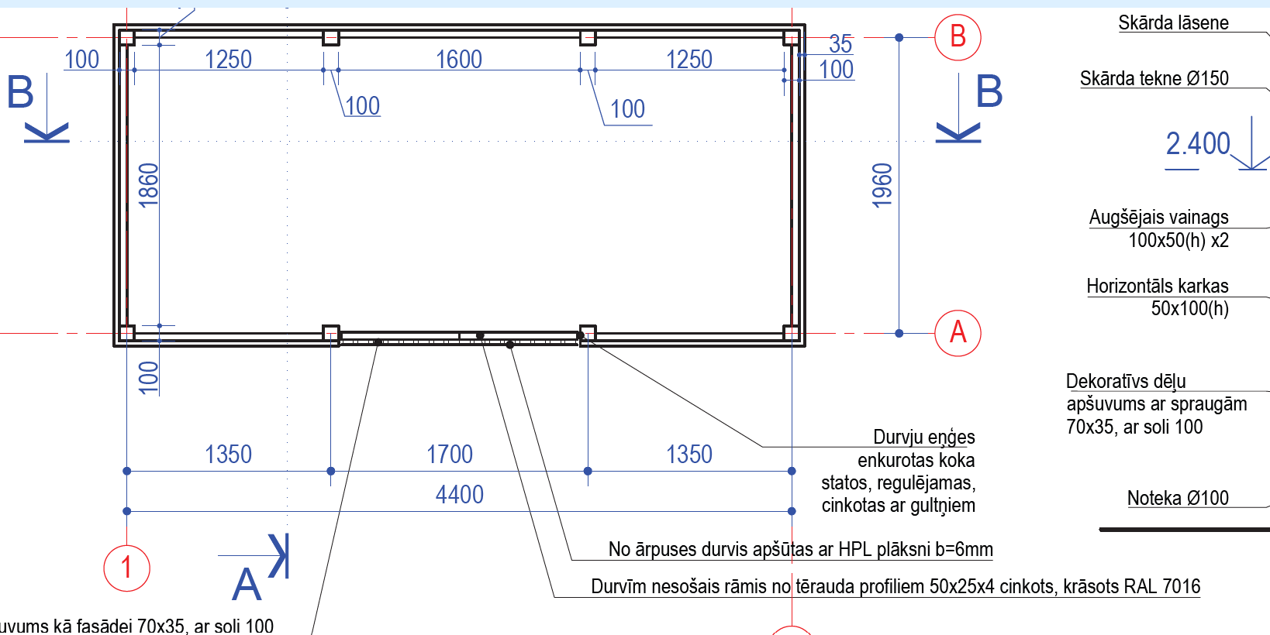  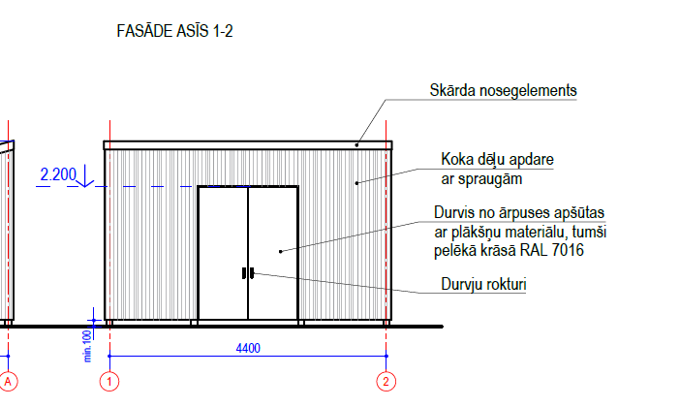  Lūdzam precizēt.
  Stiprināt skārda apšuvumu durvīm, ieskaitot visus palīgmateriālus un stiprinājumus. RAL 7016 | m2 | 3,50
Skaidrojums | Veikts labojums tāmē Nr. 1-1.1.14 pozīcijā Nr. 13, precizējot apdari ar HPL plāksnēm.
Grozījumi
  13 |  | Durvju vērtņu apšuvums no vienas puses ar HPL plāksnēm, 6 mm biezumā, ieskaitot visus nepieciešamos palīgmateriālus un stiprinājumus. HPL plākšņu krāsa – tumši pelēka, pietuvināta RAL 7016. | m2 | 3,50
Jautājums18 | Lūdzam precizēt vai ēkas logi burtiem jābūt atsevišķi un speciāli izgaismotiem, ar apgaismojuma funkciju (t.i. kā gaismas reklāmas elementiem) un lūdzam precizēt logo burtu biezumu .
Skaidrojums | Jā, logotipa burti paredzēti kā atsevišķi telpiski elementi ar netiešu LED izgaismojumu. Burti montējami ar aptuveni 50 mm izvirzījumu no HPL plāksnes, aiz tiem paredzot LED apgaismojumu izgaismota fona veidošanai. Tāmē Nr,1.-1.1.3. pozīcija Nr.81 precizēta norādot logotipa burtu izgatavošanas, stiprināšanas un izgaismojuma risinājums.
Grozījumi
  81 |  | Pie sienas stiprināma HPL plāksne, tumši pelēkā tonī, tonis precizējams, izmērs 3500×1250×8 mm, uz kuras izvietots objekta nosaukums “Dienas aprūpes centrs “GAISMAS BIRZS””.  Objekta nosaukuma burti paredzēti kā atsevišķi telpiski elementi, tumši pelēkā tonī, ARIAL fontā, lielie burti – 300 mm augsti, mazie burti – 180 mm augsti. Burtus montēt ar distanci no HPL plāksnes, paredzot aptuveni 50 mm izvirzījumu no HPL plāksnes. Aiz burtiem paredzēt LED apgaismojumu netieša izgaismojuma nodrošināšanai. Burtu izgatavošanas, stiprināšanas un izgaismojuma tehnisko risinājumu precizēt un saskaņot ar izgatavotāju, saglabājot projektā paredzēto vizuālo risinājumu. HPL plāksni stiprināt pie vertikālām lamelēm. Iekļaut visus nepieciešamos palīgmateriālus, stiprinājumus un izgaismojuma elementus. | gb | 1,00
Jautājums19 | Lūdzam precizēt kāpēc lokālajā tāmē attiecībā uz sensorās telpas iekārtām ir norādīta telpa Nr.1-29, kas saskaņā ar stāva plānu ir ēdamzāle/virtuve:  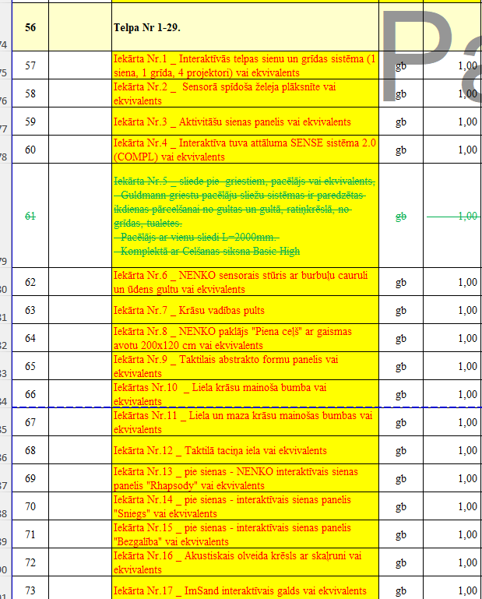  Sensorā telpa- Nr. 1-4:
Skaidrojums | Lokālās tāmes Nr. 1-1.1.13 pozīcijā Nr.56 ir precizēts telpas numurs – Nr. 1-4, kā arī papildināts ar telpas nosaukums “Sensorā telpa”.
Grozījumi
  56 |  | Telpa Nr 1--4. (Sensorā telpa)
Jautājums20 | Lūdzam apstiprināt, ka attiecībā pozīcijām kur netiek piedāvāti ekvivalenti, tāmes formā nav jādzēš norādes “vai ekvivalents” utml. , t.i.- to ka netiek piedāvāti ekvivalenti apliecina attiecīgās informācijas neesamība pielikumā Nr.10?
Skaidrojums | Katra tāmes forma ir “nokodēta” – aizsargāta ar paroli, līdz ar to pozīciju nosaukumos izmaiņas nav iespējams veikt un nav jāveic.
Jautājums21 | Lūdzam precizēt, vai, piemēram, gadījumā ja netiek piedāvāti ekvivalenti nevienā pozīcijā- vai nolikuma pielikums Nr.10 nav jāsniedz , vai arī jāsniedz neaizpildīts?
Skaidrojums | Nolikuma 10.pielikums “Pretendenta piedāvājumā iekļauto ekvivalento materiālu, standartu un/vai tehnoloģiju saraksts” jāiesniedz tikai tādā gadījumā, ja kādā no tāmju pozīcijām tiek piedāvāts materiālu, standartu un/vai tehnoloģiju ekvivalents. Ja nevienā no tāmju pozīcijām ekvivalenti netiek piedāvāti, nolikuma 10.pielikums nav jāiesniedz.
Jautājums22 | Lūdzam precizēt, vai nolikuma punktā 3.12 noteiktie apakšuzņēmēju apliecinājumi attiecas uz visiem apakšuzņēmējiem- arī tādiem uz kuru spējām nebalstās pretendents, tikai tiek plānota attiecīgas darbu daļas nodošana vai kuriem nododamo darbu vērtība ir, piemēram, mazāka par 10 000 EUR un uz kuru spējām vienlaikus nebalstās pretendents?
Skaidrojums | Saskaņā ar nolikuma 3.12.punktu, piedāvājumam pievieno vienošanos ar katru apakšuzņēmēju par konkrētu darbu izpildi vai apakšuzņēmēja apliecinājumu par dalību līguma izpildē konkrētā pozīcijā, neatkarīgi no veicamajiem darbiem.
Pagarināts piedāvājumu iesniegšanas termiņš | Piedāvājumu iesniegšanas termiņš tiek pagarināts atbilstoši Ministru kabineta 2017. gada 28. februārī noteikumu Nr. 107 “Iepirkuma procedūru un metu konkursu norises kārtība” 10.punktā noteiktajam. Konkrēts piedāvājumu iesniegšanas termiņš skatāms attiecīgajā IUB tīmekļvietnes paziņojumā un Elektronisko iepirkumu sistēmas e-konkursu apakšsistēmā.

! Atbildes uz iesniegtajiem un vēl neatbildētajiem jautājumiem tiks apstiprinātas kādā no turpmākajām iepirkumu komisijas sēdēm, nepieciešamības gadījumā pagarinot piedāvājumu iesniegšanas termiņu.

